Новый год в Кейптауне + Дорога Садов

Даты тура: 30.12.2022 - 07.01.2023
Страна: ЮАР
Маршрут: Кейптаун – Одсхорн - Найсна
Продолжительность тура: 9 дней / 8 ночей
Стоимость тура: от 3360 $

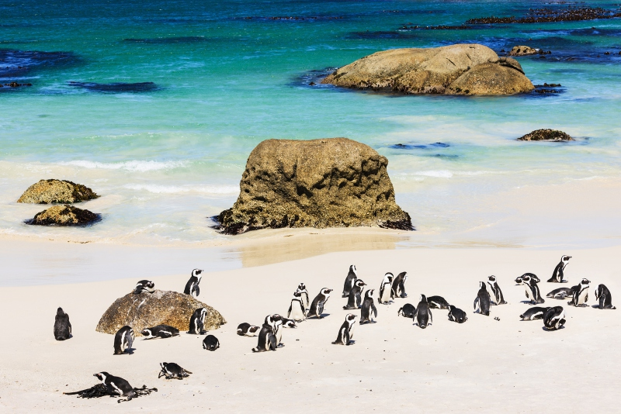

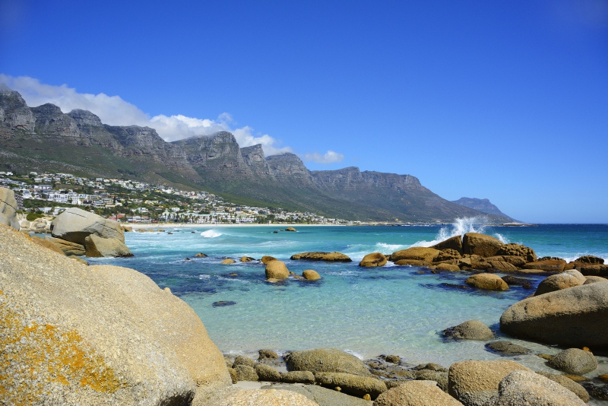

Описание тура
День 1: Прилет в Кейптаун. Трансфер и размещение в отеле.
Прилет в Кейптаун.
Индивидуально с англоговорящим водителем:
Встреча в аэропорту. Трансфер и размещение в отеле.
Свободное время для отдыха.
Проживание: Cape Town Hollow Boutique Hotel, Standard Room
Питание: Завтрак

День 2: - Обзорная экскурсия по Кейптауну + подъем на Столовую гору.
Индивидуально с русскоговорящим гидом:
Обзорная экскурсия по Кейптауну + подъем на Столовую гору.
Пройдя по старым улочкам исторической части города, Вы увидите множество памятников истории колонизации Южной Африки. Побываете в старинной крепости и посетите первое здание, построенное европейцами в Южной Африке. Вас ждет прогулка по улице Адерли и по набережной Виктории и Альфреда.
Далее Вас ждет увлекательное природное "чудо света" - Столовая гора, с её удивительными видами на побережье и город, а также на все окрестности Кейптауна включая горную гряду "Двенадцать Апостолов».
Важно! В зависимости от текущей обстановки гид принимает решение о возможности проведения пешеходной или автомобильной экскурсии.
Проживание: Cape Town Hollow Boutique Hotel, Standard Room
Питание: Завтрак

День 3: Свободный день в Кейптауне.
Свободный день для отдыха без гида и машины.
Проживание: Cape Town Hollow Boutique Hotel, Standard Room
Питание: Завтрак

День 4: Экскурсия на Мыс Доброй Надежды + пляж пингвинов, круиз к острову морских котиков.
Индивидуально с русскоговорящим гидом:
Экскурсия на Мыс Доброй Надежды, пляж пингвинов Болдерс и круиз к острову морских котиков.
Важно! Круиз к острову морских котиков на корабле с другими туристами.
Это будет большая и интересная экскурсия на весь день.
По дороге к Мысу Доброй Надежды Вы увидите горную гряду "Двенадцать Апостолов", а далее, двигаясь вдоль берега океана к поселку Хаут Бэй, насладитесь видами белоснежных пляжей Кемпс Бэй. По приезду в поселок Вы пересядете на туристический кораблик, чтобы отправиться в круиз к острову, который облюбовали для себя морские котики.
После круиза, двигаясь по дороге "Chapman`s Peak Drive", Вы доберетесь до Кейп Поинта - Мыса Доброй Надежды, где с двухсотметровой высоты, можно увидеть место слияния двух океанов: Атлантического и Индийского.
После прогулки по мысу и посещения маяка, Вы отправитесь в сторону Саймонс Тауна, чтобы увидеть дикую колонию пингвинов в Болдерс Бич.
Проживание: Cape Town Hollow Boutique Hotel, Standard Room
Питание: Завтрак

День 5: Экскурсия в Винные Долины.
Индивидуально с русскоговорящим гидом:
Экскурсия в Винные Долины.
В окрестностях Кейптауна раскинулся один из самых больших винных маршрутов в мире (более 500 винных поместий). Вы остановитесь в небольшом колониальном городке, расположившемся в окружении гор в долине изумрудных виноградников, и продегустируете лучшие сорта южноафриканских вин.
Включены дегустации вин в поместьях:
1) Delaire Graff Estate – вина Delaire Graff входят в число самых престижных в южном полушарии. Уникальный терруар и длительный период созревания винограда позволяет получать классические красные вина с насыщенным элегантным вкусом. Линейка вин хозяйства дополнена свежими, яркими белыми, неотразимыми розовыми, элегантными игристыми винами. У поместья статус First Growth в Южной Африке – это награда за создание самых желанных вин страны.
https://www.delaire.co.za/
2) Antonij Rupert Wyne Estate – здесь представлена уникальная коллекция вин Энтони Руперта. Вы сможете продегустировать лучшие вина, предлагаемые поместьем и приобрести полюбившиеся. В завершение Вас ждет посещение музея ретро-автомобилей из персональной коллекции Энтони Руперта, которая признана крупнейшей и интереснейшей в мире.
https://www.rupertwines.com/
Проживание: Cape Town Hollow Boutique Hotel, Standard Room
Питание: Завтрак

День 6: Отправление в путешествие по «Дороге Садов». Экскурсия на страусиную ферму.
Индивидуально с англоговорящим гидом:
Отправление в путешествие по «Дороге Садов».
Из Кейптауна дорога ведёт вдоль горных хребтов Западного Кейпа и зеленых долин винодельческих районов Вустер и Монтегью.
Переезд в Одсхорн - маленький городок, утопающий в садах, наполненных пением птиц.
Экскурсия на страусиную ферму.
На одной из многочисленных ферм гурманам предложат отведать страусиный стейк или омлет, а любителям экзотики – «оседлать» страуса. Хорошим подарком окажутся изделия из кожи, перьев, а также художественно-оформленные страусиные яйца.
Важно! Экскурсия на страусиной ферме проводится местным гидом.
Размещение в отеле. Свободное время для отдыха.
Проживание: La Plume Boutique Hotel, Luxury Junior Suite
Питание: Завтрак

День 7: Экскурсия в знаменитые пещеры Канго. Переезд в Найсну. Круиз на яхте по заливу.
Индивидуально с англоговорящим гидом:
Экскурсия в знаменитые пещеры Канго.
Огромные сталактито-сталагмитовые образования в сочетании со световыми эффектами произведут незабываемое впечатление.
Важно! Экскурсия в пещеры проводится местным гидом.
Переезд в Найсну по «висящим» ажурным мостам над озёрами и речками, через завораживающие взгляд перевалы, сквозь леса у побережья океана.
Городок Найсна расположен на берегу живописной лагуны. Выход из лагуны в Индийский океан охраняют два величественных утеса. Город известен своими устрицами благодаря чистой и прозрачной воде лагуны.
Круиз на яхте по заливу.
Во время круиза Вам будут предложены устрицы и шампанское.
Важно! Круиз с другими туристами на борту.
Проживание: The Rex Hotel, Standard Room
Питание: Завтрак

День 8: Свободный день в Найсне.
Свободный день для отдыха в Найсне.
Проживание: The Rex Hotel, Standard Room
Питание: Завтрак

День 9: Трансфер в аэропорт Кейптауна.
Индивидуально с англоговорящим гидом:
Возвращение в Кейптаун.
Трансфер в аэропорт для вылета (вечером).

Цены тура «Новый год в Кейптауне + Дорога Садов»
Стоимость тура за одного человека

Наименование | SNGL | DBL
 | 3 780 $ | 3 360 $

В стоимость тура включено:
- Транспортное и экскурсионное обслуживание по программе с русскоговорящим гидом
- Медицинская страховка
- Транспортное и экскурсионное обслуживание по программе с англоговорящим гидом
- Проживание и питание по программе

Оплачивается дополнительно:
- Международный перелет
- Чаевые и расходы личного характера

Телефон для заказа: +7(925) 514-83-53
E-mail: info@wildtrek.ru

